Witam serdecznie dzieciaczki!
Dziś wasze święto Dzień Dziecka , rodzice pewno przygotowali dla was niespodzianki , my przesyłamy wam życzenia;
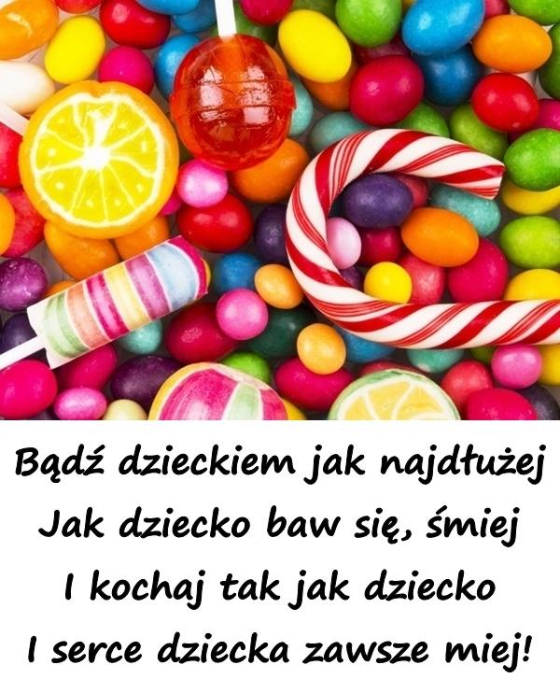

Wita Was słoneczny ranek,
tyle dzisiaj niespodzianek,
tyle przygód czeka nas.
Pierwszy czerwca - wstawać czas!
Wszyscy śmieją się od rana,
nawet mrówka roześmiana.
Czar zabawy dziś panuje,
i beztroska tu króluje.
Ach! Jak ptaszki dziś śpiewają
tak życzenia Wam składają...
Panie ; Luiza, Ludwika, Beata i Ania

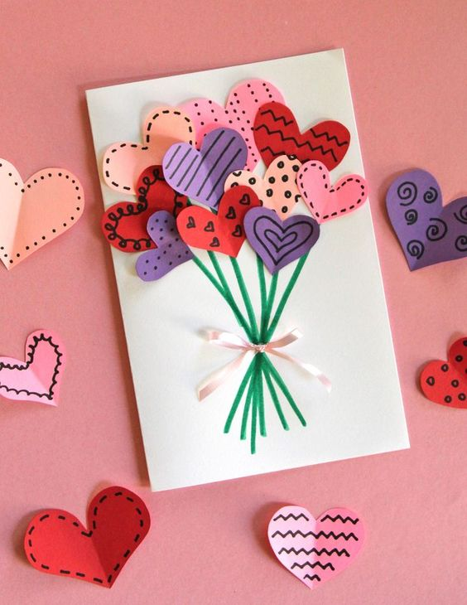

Dziś święto dzieci z całego świata, dzieci różnych narodowości , różnego koloru skóry. Ilustracja to przedstawia.
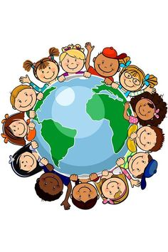
Posłuchajcie piosenki „Jesteśmy dziećmi” https://www.youtube.com/watch/?v=7K3_mSb1zRQ
Odpowiedzcie na pytania;
Gdzie mieszkają dzieci z naszej piosenki ?
Czego chcą dzieci z piosenki?
Czy wy również tego pragniecie?
Teraz zapraszam do rytmicznej rozgrzewki w podskokach https://www.youtube.com/watch?v=Zg7pCZOtMXo

Dzieci na świecie różnią się między sobą wszystkim: kolorem i kształtem oczu, kolorem włosów, skóry. Mają inne zainteresowania, mieszkają w rożnych strefach klimatycznych, ubierają się inaczej, mają swoje własne tradycje i zwyczaje itd... ale wszystkie są piękne i wszystkie potrzebują miłości.
Przyjrzyjcie się dzieciom z całego świata na zdjęciach i ilustracjach; czym się różnią między sobą?, co mają wspólnego?

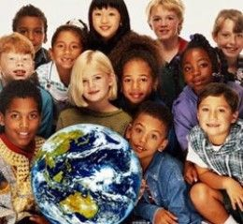
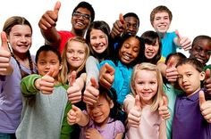
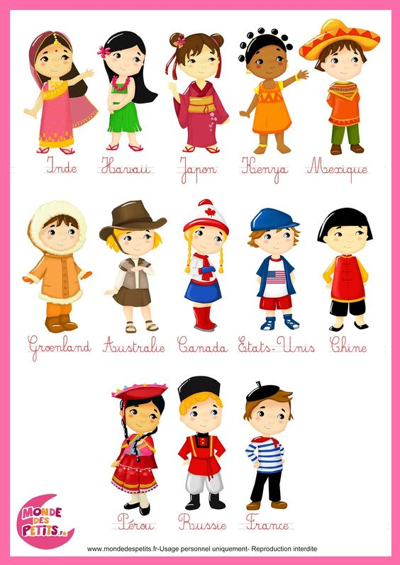

Zapraszam was do gry;
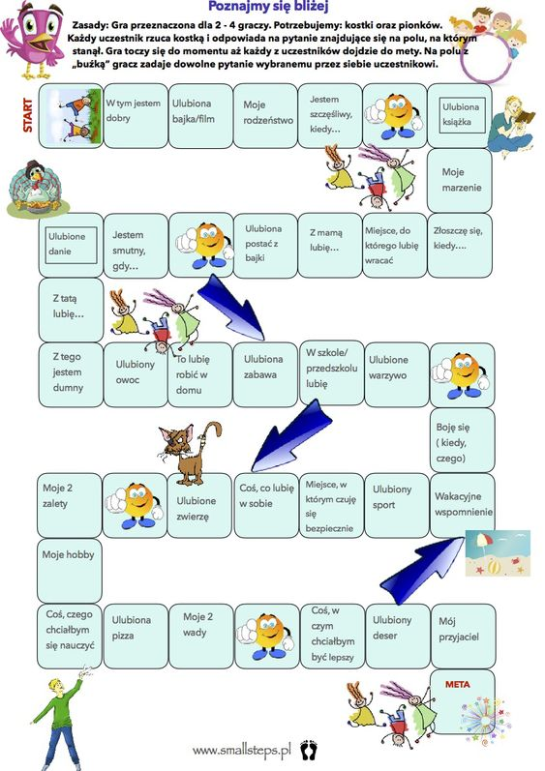

A teraz otwórzcie karty pracy na str.54, narysujcie swoją postać wg. wskazówek.
I jeszcze kolorowanki z dziećmi dla chętnych;
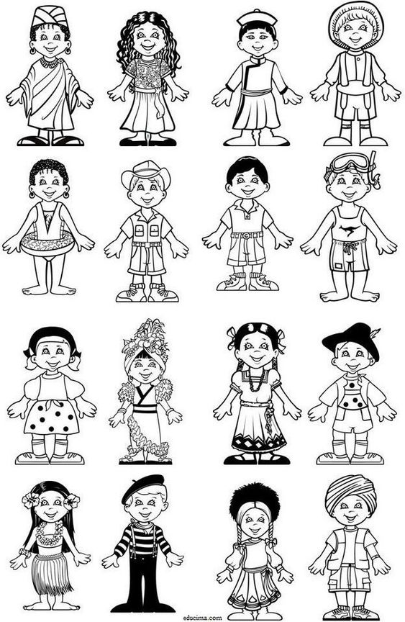

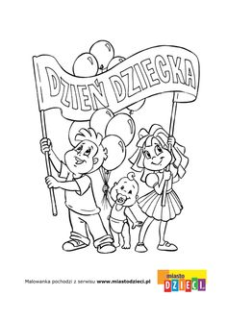
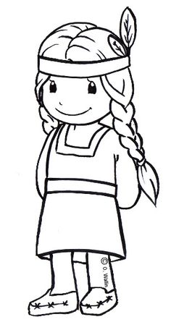
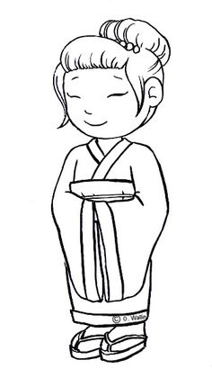
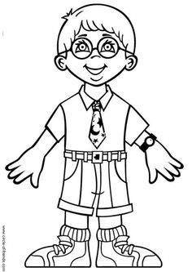
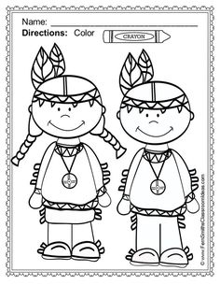
Życzę wam wspaniałego świętowania, miłej zabawy.
Luiza Jelonek

